2а класс
страница 62 номер 1 (письменно), страница 63 стихотворение читать на оценку.
Учить слова страница 61, готовиться к диктанту:
- un cahier
- un cheval
- un crayon
- un jardin
- un livre
- un loup
- un poisson
- un stylo
- un tableau
- un tapis
3а класс
стр. 116 номер 2,3(письменно). стр. 118 номер 5,6 (письменно), стр. 123 тест (1-3), стр. 123 учить слова (Mots à retenir).
4а класс
Страница 4-5 перевод слов, страница 9 Грамматика женский род прилагательных просмотреть и сделать на странице 7 номер 7 (письменно)
Написать тему про школу по образцу и учить ее наизусть.
ОБРАЗЕЦ ТЕМЫ
Je m’appelle .... Je suis un élève du 4-ème. Ma classe n’est pas grande. Nous sommes 25.
Notre salle de classe a quatre murs, un plafond, un plancher, deux fenêtres et une porte. Dans notre classe il y a des tables pour les écoliers, il y a aussi la table du maitre. Au mur il y a un tableau noir, des portraits et des cartes, et au plafond – des lampes. Aux fenêtres il y a des fleurs. Elle est très jolie.
J’ai beaucoup d’amis dans ma classe. En classse nous travaillons bien, nous écoutons le professeur. Pendant les recréations, nous jouons et nous parlons.
J’aime notre classe

.
Notre salle de classe a quatre murs, un plafond, un plancher, deux fenêtres et une

5в класс
страница 74 номер 1 (прочитать и перевести письмо, написать свое письмо о выходных и об ужине, который приготовила мама), номер 3, 4. Страница 76 перевод текста Au rayon Mercerie
6а класс
Учить тему про Космос.
Перевод двух текстов про дружбу
Mon ami
Bonjour! Je voudrais parler aujourd’hui de l’amitié et de son rôle dans la vie de chaque personne. Pour moi, avoir des amis ‒ c’est une chose aussi importante que la santé. C’est seulement avec les amis qu’on peut se reposer comme il faut!
Je crois qu’on ne peut pas avoir beaucoup d’amis dans la vie: la plupart de tels amis sont seulement les connaissances qu’on peut facilement oublier. Je pense qu’en réalité il vaut mieux avoir quelques meilleurs amis sur lesquels on peut compter dans tous les moments de la vie. Les amis aideront, donneront des conseils, soutiendront dans toutes les décisions vitales. En plus, c’est eux qui vous connaissent le mieux: vos opinions, vos préférences, vos intérêts, vos projets et vos rêves. J’ai aussi le meilleur ami. Il s’appelle Jacques, mais moi, je l’appelle Ja. Nous sommes très unis et très inséparables. Nous nous sommes faits connaissance il y a déjà sept ans. C’était l’hiver et cela s’est passé à la piscine, où je vais régulièrement pour tenir la forme.
Quant au caractère de Jacques je dois dire que je suis toujours sûr de lui: de toutes les situations de la vie il pourra se débarrasser facilement! Il est très aimable et très poli avec tout le monde. En plus, Jacques est travailleur: pour lui tout devoir sera réalisable!
A propos de nos loisirs je dois dire que nous préférons passer notre temps libre pas à la maison, mais en pleine nature. Nous allons assez souvent dans les parcs, les jardins et les forêts pour avoir l’impression d’être liés avec la nature. Ici nous aimons jouer au badminton, écouter de la musique à la mode et, bien sûr, discuter tout ce qui se passe autour de nous. Chaque jour nous sommes pleins d’idées et c’est magnifique d’avoir un ami qui va te soutenir dans la réalisation de n’importe quoi! Pour moi, l’ami Jacques est une partie incomposable de moi-même!

Mon meilleur ami Qu’est-ce que c’est que l’amitié? C’est une joie! C’est la joie d’avoir une personne proche de vous qui vous aidera toujours. La véritable amitié est un phénomène rare de nos jours. Quand même elle existe. Et si nous avons de la chance d’avoir un vrai ami, c’est un bonheur. Quant à moi j’ai beaucoup d’amis et camarades à l’école, dans la cour, dans la section de football, ce que je fais. Et Jean parmi eux est mon meilleur ami. Jean et moi, nous vivons dans la même cour et nous sommes dans la même classe. On peut dire que nous sommes amis d’enfance. Les cheveux de mon ami sont noirs, il a les yeux bruns. Il est mince et un peu plus court que moi, mais nous avons le même âge. Mais Jean est assez fort, dur et il ne se plaigne pas de sa forme physique. Ensemble avec Jean, nous jouons au football et le basket-ball. Nous aimons aller à la pêche. Quand mes parents vont en pique-nique, nous prenons Jean avec nous, et vice versa. Jean est un garçon joyeux, il est toujours de bonne humeur. Il sait comment me remonter le moral avec ses plaisenteries. Jean est bon à raconter des blagues et des histoires drôles. Jean aime beaucoup lire des livres historiques et regarder les films historiques. C’est pourquoi il est très intélligent. Moi aussi, j’aime l’histoire, surtout l’histoire de France. C’est pourquoi Jean et moi, nous avons beaucoup d’intérêts communs. Nous aimons discuter les livres et les films ensemble. Jean est mon meilleur ami, non seulement dans les jeux et intérêts communs, mais aussi en difficulté. Si je me sens mal ou je ne peux pas trouver une décision, Jean m’aide. Moi aussi, je l’aide et je tâche d’être avec lui quand il a des problèmes. C’est pourquoi nous sommes de bons amis. Je suis heureux que Jean est mon ami. Quand nous sommes ensemble je me sens très bien et le temps avec mon ami passe très vite. Et je le remercie pour son amitié. Je souhaite à tout le monde d’avoir tel ami comme Jean.

6в класс
стр. 14 номер 4 ответы на вопросы, номер 5 (перевод обязательно), стр. 15 номер 6, 9,13
7в класс
учебник по грамматике стр. 13 номер 10, 11. стр. 14 рассмотреть картинку, номер 1, 2, 3, 4, страниц 15 запомнить окончания женского и мужского рода

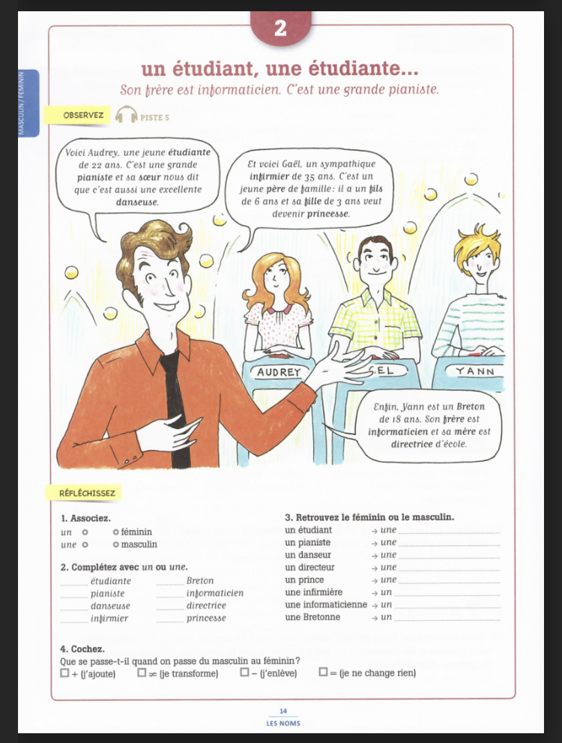

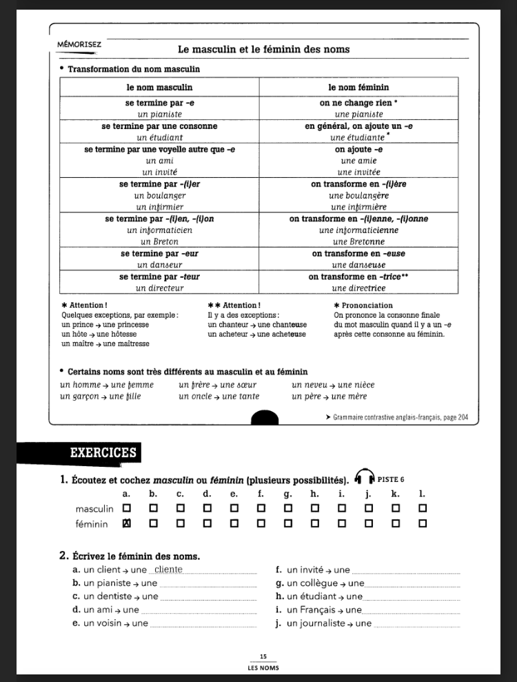

8в класс
учебник по грамматике стр. 93 номер9, 10
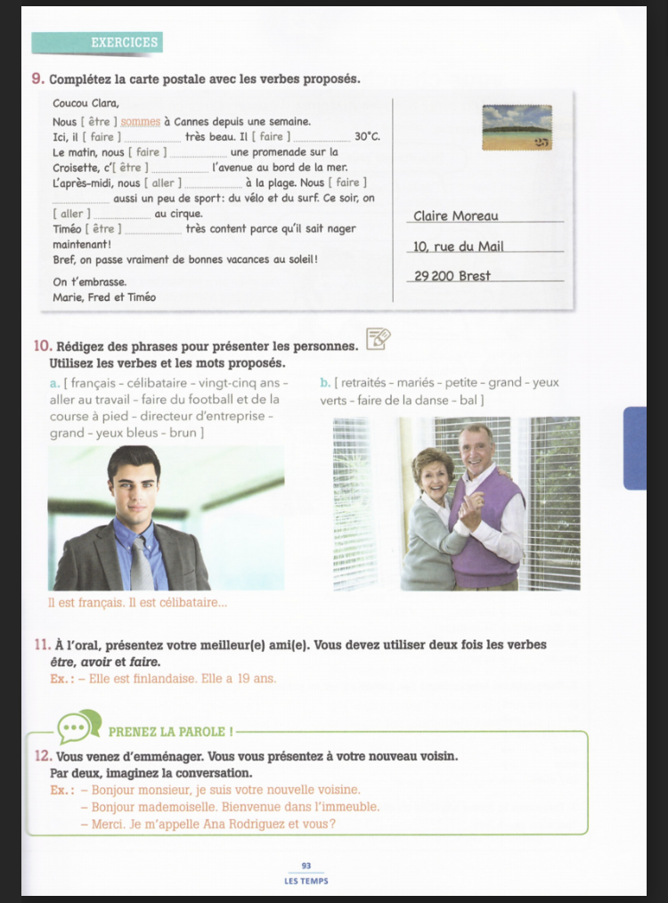
стр. 94 номер 1,2,3
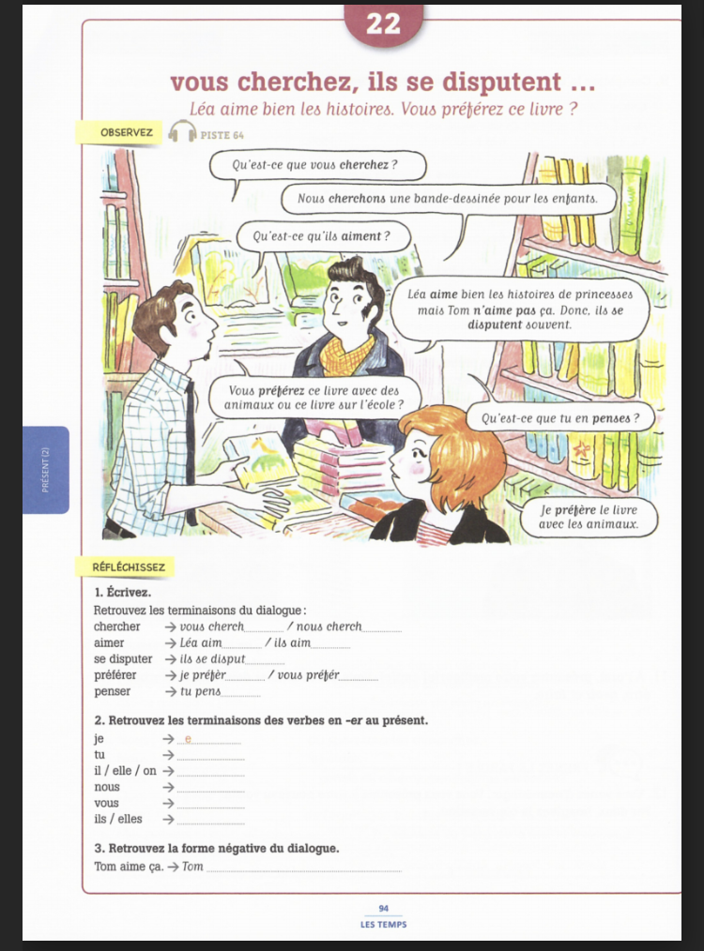
стр. 95 перевод всех глаголов
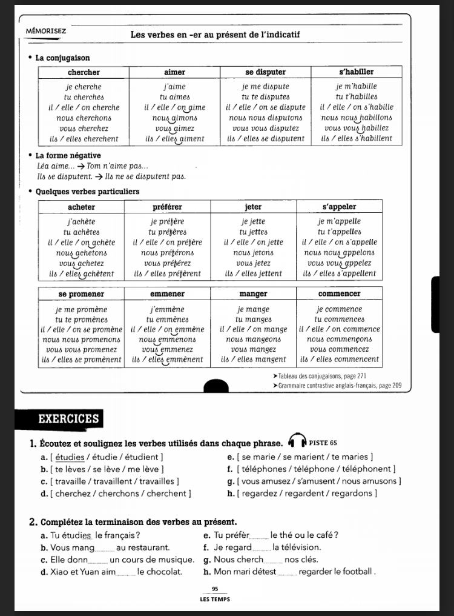

9в класс
стр. 42 номер 1, стр. 43 номер 2,3
